**Gab**:

a) 10–6 N/m

O sentido de atuação da força será dado pela regra da mão direita, onde o dedo indicador fornece o sentido da corrente, o dedo médio do campo magnético e o dedo polegar a direção da força. Logo os fios se atrairão.

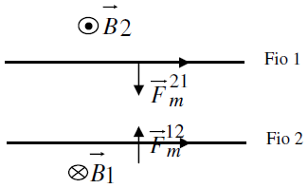

b) 8 × 1014 Hz